**Консультация для родителей**

**«Как рассказать ребёнку о пасхе»**

**Итак, как рассказать ребёнку о Пасхе.**

Дорогой малыш, а знаешь ли ты, что на небе живёт добрый волшебник – Бог.

Бог – это тот, кто создал этот прекрасный мир, для того, чтобы люди были счастливы. Он любит всех деток, мам, пап – всех-всех людей.

[](http://yasno-solnishko.ru/wp-content/uploads/2014/04/Kak_rasskazat_o_Pashe_3.jpg)И вот однажды Бог послал к людям, на Землю своего сына Иисуса Христа. А вы знаете, зачем Бог послал своего сына к людям.

Бог с неба видит всё, что мы делаем, и вот, он увидел, что люди совершают плохие поступки, становятся злыми и нехорошими.

Иисус Христос спустился с неба для того, чтобы победить Зло, научить людей быть добрыми и хорошими,  чтобы они делали хорошие дела, и тоже попали на небо к Богу.

Иисус ходил по всем городам, рассказывал людям о Боге, добре, любви и радости.

Иисус Христос был очень хорошим, он помогал людям, лечил их от болезней, кормил голодных и делал хорошие дела.

А потом, за его хорошие дела Бог забрал Иисуса на небо, и этот день называется Воскресение Христово (здесь я не писала о распятии и смерти Иисуса – повзрослеем, узнаем).

Христос Воскрес в этот день и показал людям, что все, кто делает хорошие дела, добрый и помогает другим попадёт к Богу на небо.

А на небе у Бога, в Царствии Небесном люди живут хорошо, весело, счастливо, никогда не болеют и всех любят.

[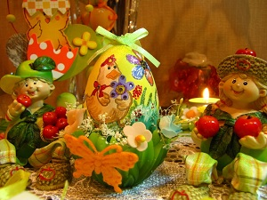](http://yasno-solnishko.ru/wp-content/uploads/2014/04/Kak_rasskazat_o_Pashe_2.jpg)И теперь мы все празднуем большой праздник, который называется Воскресение Христово, а по-другому – Пасха.

К этому празднику люди готовятся особо – украшают свои дома, комнаты цветами, красивыми рисунками и украшениями.

А ещё мамы пекут вкусные куличики – пасхи.

А ещё делают творожные пасхи и готовят много вкусненького.

Обязательно к празднику Пасхе красят яйца, украшают их разными рисунками и наклейками.

А когда наступает праздник, все идут в церковь, зажигают свечки, святят куличики и крашеные яйца. А ещё слушают колокольный звон.

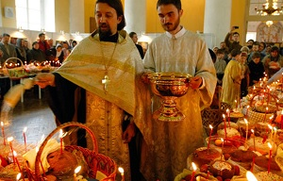

А после приходят домой, отмечают праздник – кушают куличики, приготовленную еду, яйца, дарят подарки.

А ещё всей семьёй играют в разные пасхальные игры.

Обнимаются, целуются и говорят друг другу – Христос Воскрес! Воистину Воскрес!